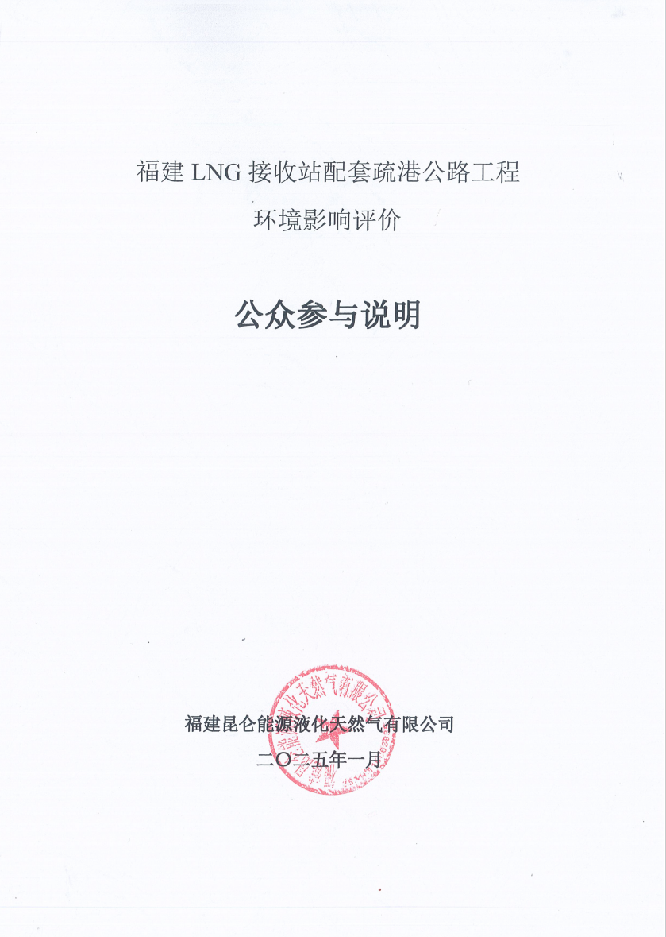

**目 录**

[1概述 1](#_Toc1989)

[2首次环境影响评价信息公开情况 3](#_Toc15200)

[2.1公开内容及日期 3](#_Toc2041)

[2.2公开方式 3](#_Toc2460)

[2.3公众意见情况 4](#_Toc13660)

[3征求意见稿公示情况 5](#_Toc11090)

[3.1公示内容及时限 5](#_Toc31810)

[3.2公示方式 5](#_Toc21933)

[3.2.1网络 5](#_Toc30375)

[3.2.2报纸 6](#_Toc5684)

[3.2.3张贴 9](#_Toc20881)

[3.3公众意见情况 10](#_Toc11550)

[4公众意见处理情况 11](#_Toc7796)

[4.1公示期间公众意见情况 11](#_Toc30637)

[4.2利益相关者公众意见情况 11](#_Toc30916)

[5报批前公开情况 15](#_Toc20971)

[5.1公开内容及日期 15](#_Toc26910)

[5.2公开方式 15](#_Toc21436)

[6诚信承诺 16](#_Toc31405)

# 

# 1概述

根据《福建省国民经济和社会发展第十四个五年规划和二〇三五年远景目标纲要》：“十四五”期间，福建省将着力构建煤、油、气、核、新能源和可再生能源多轮驱动、协调发展的能源供应体系；完善能源产供储销体系，构建更加清洁低碳的能源供应结构；推进LNG接收站建设，加快形成天然气多气源保供的市场化竞争格局。在福建省“十四五”规划中，中石油福建LNG接收站被列入“能源发展重大工程”。该项目的建设对于进一步保障福建省天然气供应、改善能源结构以及促进绿色低碳经济发展具有积极意义。同时也有利于充分发挥福建港口优势，满足江西、湖南等省份天然气市场需求和季节调峰，为西气东输三线、二线起到应急安保作用，并可提升中国石油天然气储气能力。

福建LNG接收站配套疏港公路工程为福建LNG接收站项目的配套疏港公路，是万安作业区、福建LNG项目及沿线村镇对外连接的南北向交通干线，是一条重要的疏港通道，集交通、景观、旅游、休闲、生态、防护等功能于一体。项目建成后有利于促进江阴港区万安作业区的开发建设和发展，也为万安作业区和福建LNG项目周边集散道路交通骨架体系构建提供了基础条件。

项目开展前期，中国石油天然气集团有限公司在福建设立的中石油昆仑燃气有限公司福建分公司，委托福建省环境保护设计院有限公司编制《中石油福建LNG接收站配套疏港公路工程环境影响报告书》，并办理项目前期相关手续及公参公示等相关事宜。

2022年8月，国家发改委将本项目核准批复给中国石油天然气集团有限公司（以下简称“集团公司”）。2023年6月，集团公司批准由昆仑能源有限公司、福港集团、福州国投、福清创投共同出资组建“福建昆仑能源液化天然气有限公司”。

天然气销售分公司、昆仑能源有限公司分别是集团公司旗下的分公司和子公司，天然气销售分公司与昆仑能源有限公司实行一班人马、两块牌子。

以上提到的中石油昆仑燃气有限公司福建分公司是天然气销售分公司/昆仑能源有限公司全资持股的“中国石油天然气股份有限公司天然气销售福建分公司”、“中石油昆仑燃气有限公司福建分公司”整合而成，实行“一个机构、两块牌子”，列为省公司序列。在项目前期业务办理中以中石油昆仑燃气有限公司福建分公司名义报送材料。2023年7月，成立合资公司福建昆仑能源液化天然气有限公司，作为本项目的建设单位。

本项目更名为福建LNG接收站配套疏港公路，并于2024年5月15日取得福清市发展和改革局《关于福建LNG接收站配套疏港公路项目核准的批复》（融发改审批〔2024〕212号）。

本项目起点位于福清东瀚镇莲峰村万安作业区福建LNG项目厂区北侧开口，通过环岛连接厂区内部道路及LNG项目厂区大门。沿东园村西侧滨海养殖地灌溉排洪渠向北至西安村西侧接上瀚莲公路，沿着旧路过西安村、陈庄村、洋坪、文山村，在桩号K7+900后沿文山村东侧展线后继续向北过文山村后绕天马山东侧至田尾，过南埔山后折向东北至福清东瀚镇北盛村，与省道305平面相交，终点桩号K12+037.0925，全长12.037km。公路等级为二级公路，设计速度60km/h，路基设计宽度9.5m，双向两车道。

依据《环境影响评价公众参与办法》(生态环境部令部令第4号)（以下简称《办法》）要求，我单位组织进行了福建LNG接收站配套疏港公路工程环境影响评价公众参与工作。为充分了解拟建项目区域社会各界的意见，切实保障受影响人群的正当权益，我单位分别于2021年9月24日在“看福清”（https://www.fqlook.cn/thread-83033-1-1.html）进行网络第一次公示，于2024年8月23日在生态环境公示网进行网络征求意见稿公示（https://gongshi.qsyhbgj.com/h5public-detail?id=403743），并通过海峡都市报2024年8月27日和2024年9月3日的版面进行项目征求意见稿环评公示，公布项目环评报告书征求意见稿的获取途径、意见反馈方式及公众意见表的链接方式。网络征求意见稿公开的全本报告书中删除包含国家机密、商业机密、个人隐私等不应公开的内容。期间没有收到相关部门和群众提出与本次建设项目环境影响评价有关的意见。

2024年11月26日、2025年1月8日，我单位分别走访了3家利益相关者并征求其对本项目环境影响和环境保护措施有关的建议和意见。我单位采纳全部利益相关者意见，均在环评报告中采取了相应的措施，以减轻项目建设带来的环境影响。

工程建设会对周边环境和居民的工作、生活等方面存在不同程度的影响，建设单位将加强施工期及运营期的环境保护，结合环评报告书提出的各项要求，采取合理的环境保护措施，加强环境管理，将工程建设对环境的影响降至最低限度。

# 2首次环境影响评价信息公开情况

## 2.1公开内容及日期

2021年9月22日中石油昆仑燃气有限公司福建分公司委托福建省环境保护设计院有限公司编制《中石油福建LNG接收站配套疏港公路工程环境影响报告书》，并于2021年9月24日在“看福清”（https://www.fqlook.cn/thread-83033-1-1.html）进行网络第一次公示，公示日期为2021年9月22日。合资公司福建昆仑能源液化天然气有限公司于2023年7月成立，并作为本项目的建设主体，委托福建省环境保护设计院有限公司编制《中石油福建LNG接收站配套疏港公路工程环境影响报告书》。

本次公开的内容包括：建设项目名称和概况、建设单位名称和联系方式、环境影响报告书编制单位的名称和联系方式、公众意见表的网络链接、提交公众意见表的方式和途径等。

本次公开内容、日期和公开时限符合《环境影响评价公众参与办法》的要求。

## 2.2公开方式

本次公示方式为网络公示，网站为“看福清”，公示网址链接为https://www.fqlook.cn/thread-83033-1-1.html，公示截图见下图，公示日期为2021年9月24日。

本次公开选择的载体符合《环境影响评价公众参与办法》的要求。

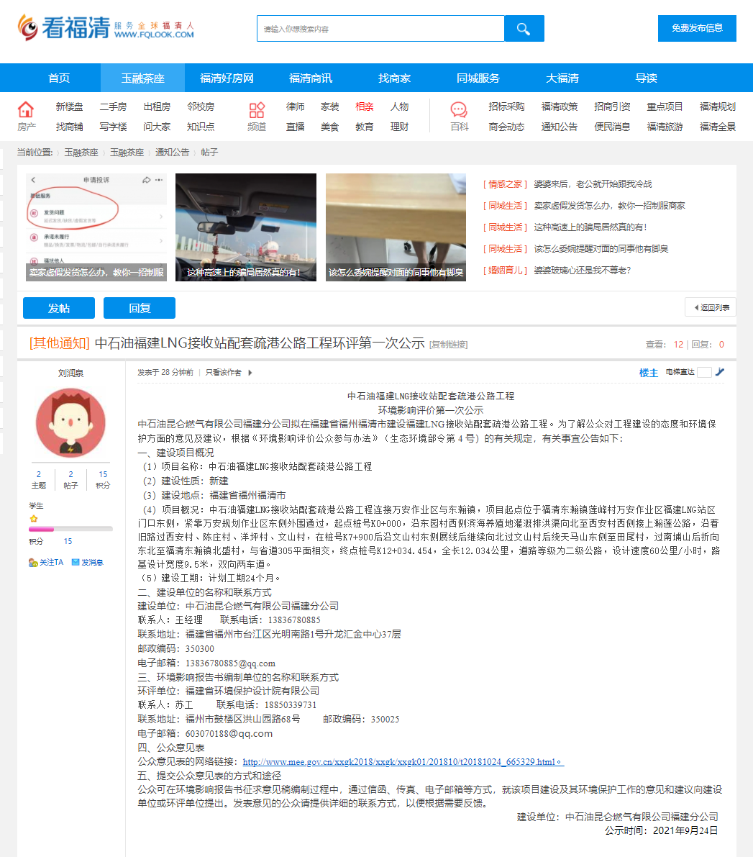

图2.2-1 首次公示信息截图

## 2.3公众意见情况

首次环境影响评价信息公开期间，我单位及委托的环评单位均未收到公众提出的意见。

# 3征求意见稿公示情况

据《环境影响评价公众参与办法》（部令 第4号）第十条和第十一条要求，建设项目环境影响报告书征求意见稿形成后，建设单位应当通过网络平台、报纸和张贴公告等3种方式同步公开相关信息。

环评单位提交征求意见稿后，项目立即开展征求意见稿公示工作。

## 3.1公示内容及时限

征求意见稿公示的主要内容包括征求意见稿的网络链接、意见反馈方式、建设单位和环评单位的联系方式、征求公众意见的范围以及公众意见表的链接。公示时间为2024年8月23日至2024年9月5日，共10个工作日。

本次公开的内容、日期和公开时限符合《环境影响评价公众参与办法》的要求。

## 3.2公示方式

征求意见稿公示的方式主要通过网络、报纸、现场张贴三种方式进行。

### 3.2.1网络

我单位于2024年8月23日在生态环境公示网进行网络第二次公示，公示网址为https://gongshi.qsyhbgj.com/h5public-detail?id=403743，并附上征求意见稿和公众意见表的链接，公示日期为自公示之日起10个工作日，详见下图。

本次公开选择的载体符合《环境影响评价公众参与办法》的要求。

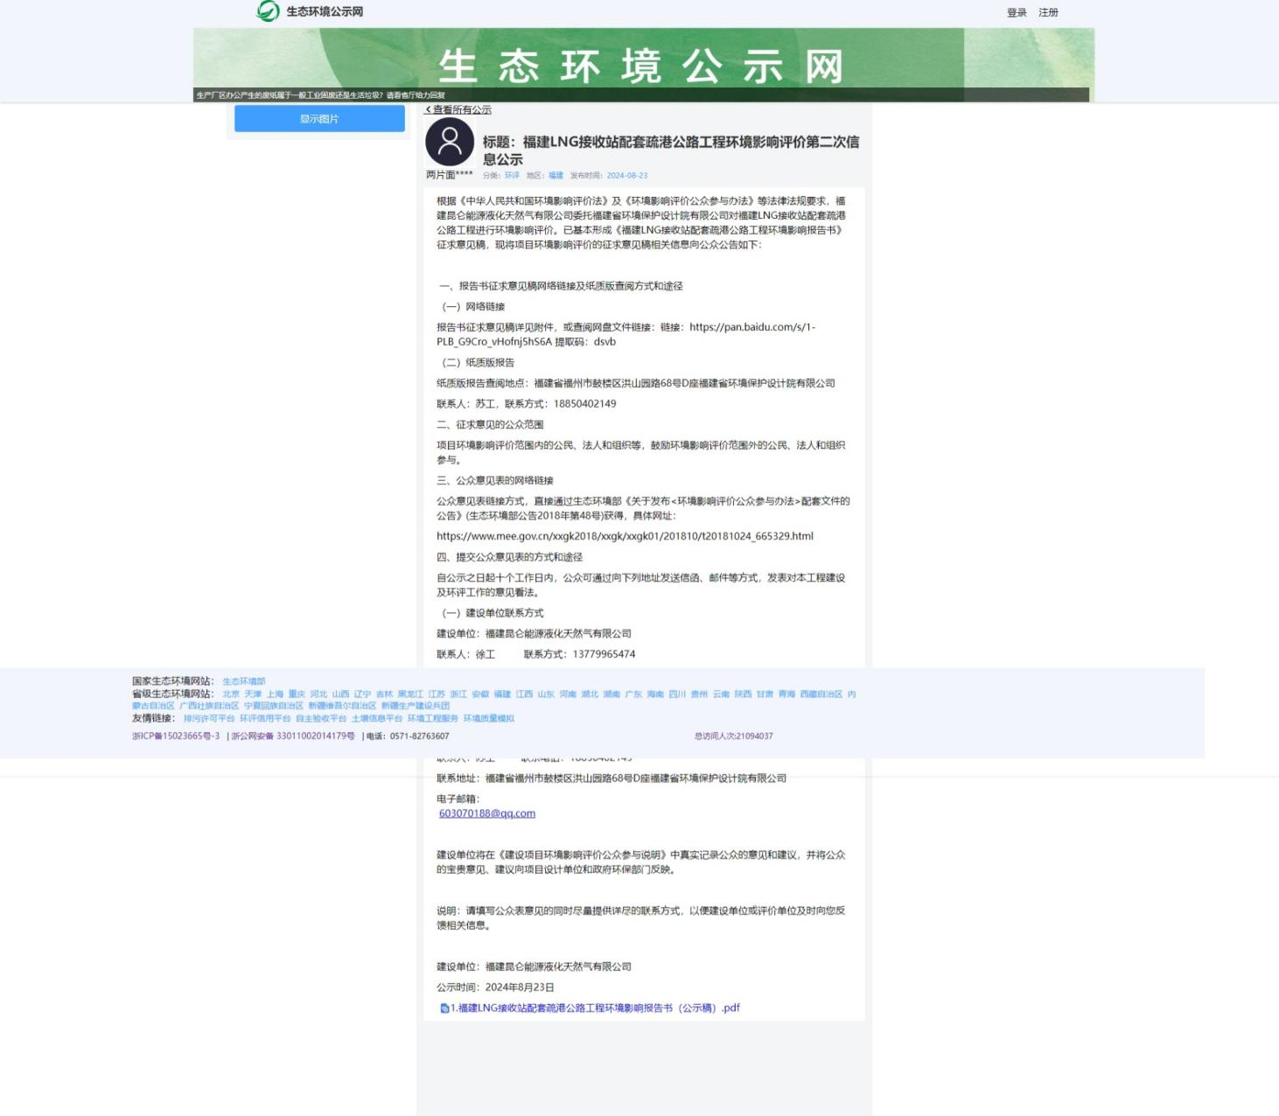

图3.2-1 征求意见稿网络公示截图

### 3.2.2报纸

根据《环境影响评价公众参与办法》（部令 第4号）第十一条的要求，项目选择了《海峡都市报》报纸，分别于2024年8月27日和9月3日两次登报公开《福建LNG接收站配套疏港公路工程环境影响评价报告书》（征求意见稿）的有关信息，广泛征求社会各界的意见和建议。报纸公示的两次时间在网络公示的10个工作日内，与网络公示同步进行，因此报纸公示的时间符合《环境影响评价公众参与办法》的要求。报纸公示详见下图。

《海峡都市报》，属于建设项目所在地公众易于接触的报纸。符合《环境影响评价公众参与办法》（部令 第4号）第十一条的要求。

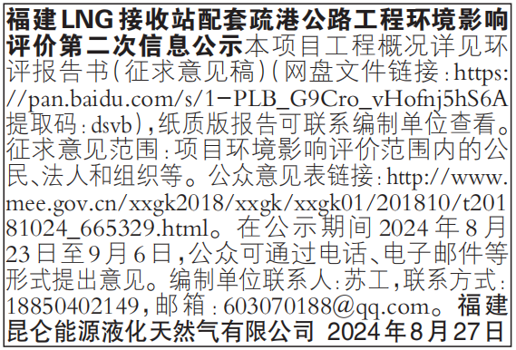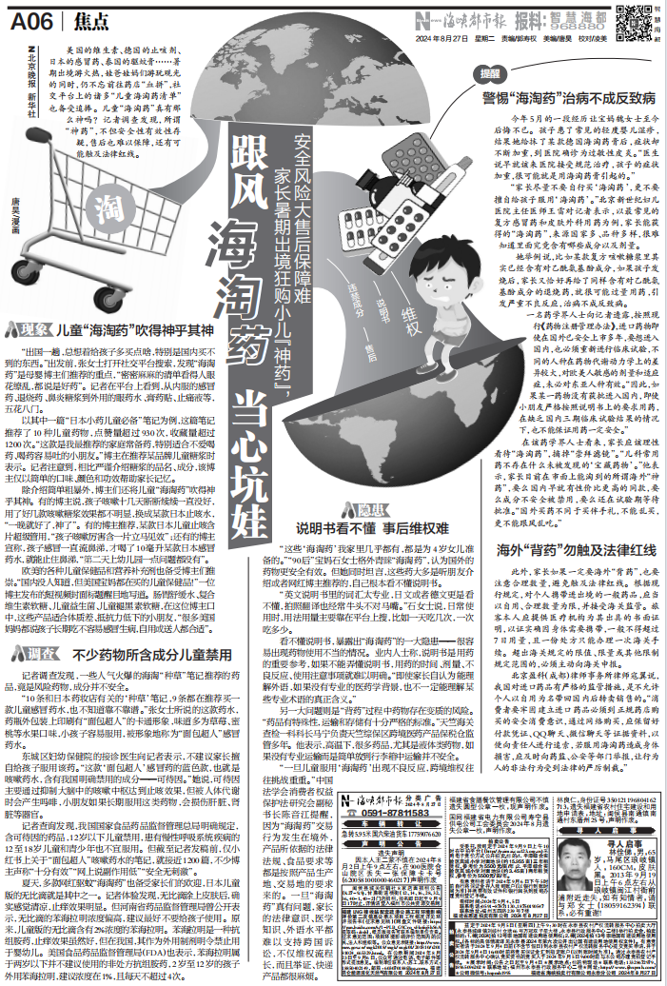

图3.2-2 2024年8月27日登报情况

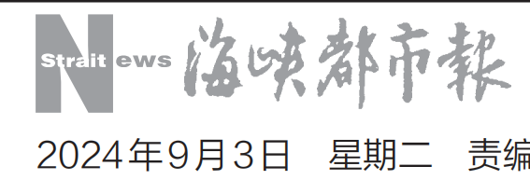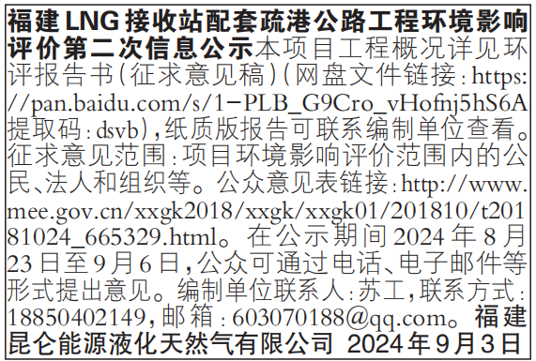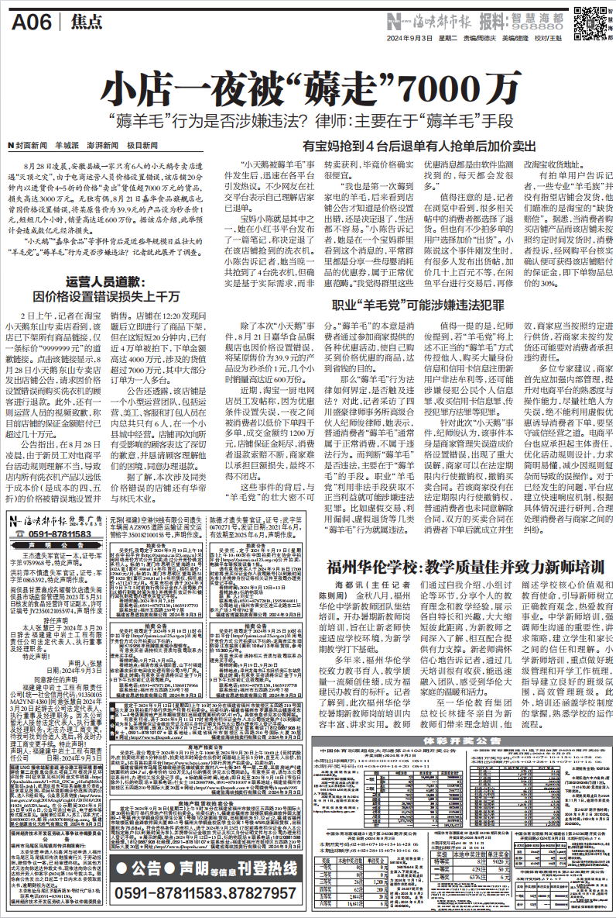

图3.2-3 2024年9月3日登报情况

### 3.2.3张贴

本次现场公示在东瀚镇、文山村、陈庄村、西安村、莲峰村等张贴了福建LNG接收站配套疏港公路工程环境影响评价第二次信息公示，公示时间为2024年8月23日，公示期限为自公示之日起十个工作日，广泛征求社会各界的意见和建议，具体见下图。本次张贴区域选取在项目所在地，因此符合《环境影响评价公众参与办法》的要求。

|  |  |
| --- | --- |
| IMG_20240904_143856 | IMG_20240904_143903 |
| 西安村 | 西安村 |
| IMG_20240904_145037 | IMG_20240904_145041 |
| 莲峰村 | 莲峰村 |
| IMG_20240904_150127 | IMG_20240904_150133 |
| 陈庄村 | 陈庄村 |
| IMG_20240904_150737 | IMG_20240904_150747 |
| 文山村 | 文山村 |
| IMG_20240904_151522 | IMG_20240904_151534 |
| 东瀚镇 | 东瀚镇 |

#### 图3.2-4 征求意见稿现场张贴公示照片

## 3.3公众意见情况

项目环境影响报告书征求意见稿公示期间，我单位及项目环评单位均未收到公众提出的相关意见或建议。

# 4公众意见处理情况

## 4.1公示期间公众意见情况

在文本报批前，本次福建LNG接收站配套疏港公路工程环境影响评价进行了两次公示，两次公示期间没有收到任何单位和公众提出与本次建设项目环境影响有关的任何意见。

## 4.2利益相关者公众意见情况

本项目利益相关者主要包括福清市连丰农业综合开发有限公司的三角仔围海养殖、西安村围海养殖、西安村船坞3-4居民。利益相关内容及影响程度见下表。

经建设单位现场走访，福清市连丰农业综合开发有限公司对项目的环境影响、环保措施无意见。西安村围海养殖户意见为减少对我养殖的影响。西安村船坞3-4居民意见为距离房子较近，需采取降噪措施。本次评价采纳全部利益相关者意见，均在报告中采取了相应的措施，以减轻项目建设带来的环境影响。

建设单位应在后续工作中加强管理，落实各项环境保护措施，尽量降低项目建设对环境的不良影响。

表4.2-1 利益相关者的利益相关内容及公众参与意见采纳情况

|  |  |  |  |  |  |  |
| --- | --- | --- | --- | --- | --- | --- |
| 利益相关者 | 位置关系 | 影响方式和程度 | 利益相关内容 | 协调方案 | 公众参与意见 | 采纳情况和措施 |
| 福清市连丰农业综合开发有限公司的三角仔围海养殖 | 莲峰大桥东、西侧紧邻 | 施工期钢板桩围堰占用，影响养殖活动；运营期间用海范围内养殖需清退 | 莲峰大桥拟申请确权用海范围内存在三角仔围海养殖，面积为0.4619hm2。施工期、营运期无法正常养殖。 | 主体工程用海范围进行征收，用海保护带范围进行补偿。已经取得福清市连丰农业综合开发有限公司、西安村村民委员会的同意协调函 | 经建设单位现场走访，该单位无环境影响、环保措施相关意见 | / |
| 西安村围海养殖 | 西安中桥西侧紧邻 | 施工期钢板桩围堰占用，影响养殖活动；运营期间用海范围内养殖需清退 | 西安中桥拟申请确权用海范围内存在西安村围海养殖，面积为0.0361hm2。施工期、营运期无法正常养殖。 | 减少对我养殖的影响 | **采纳。**  建设单位严格按照环评报告提出的施工方式进行施工，严禁施工期污染物排入养殖水体，避免对养殖造成影响。 |
| 西安村船坞3-4居民 | 桩号K3+715 | 项目红线距房屋距离5.2m，项目施工可能影响房屋地基，影响房屋结构安全 | 项目与房子距离较近，项目施工可能影响房屋地基，居民房屋结构安全受到影响 | 居民房屋地基影响减缓措施（非环保问题）：道路距离现状房屋处为填方路段，填筑前采用水泥搅拌桩对现状地基处理，而后靠房屋一侧设置片石混凝土挡墙护坡。施工前由建设单位委托相关有资质单位进行沉降、侧移等监测，追踪结构安全；建议对房屋现状进行拍照取证，用于前后对比。 | 距离房子较近，需采取降噪措施 | **采纳。**  施工期采取施工围挡、设置移动式声屏障，设备安装消声减震装置等综合措施；运营期安装通风隔声窗，居民住宅楼内达到《建筑环境通用规范》（GB55016-2021）中噪声级的要求。 |

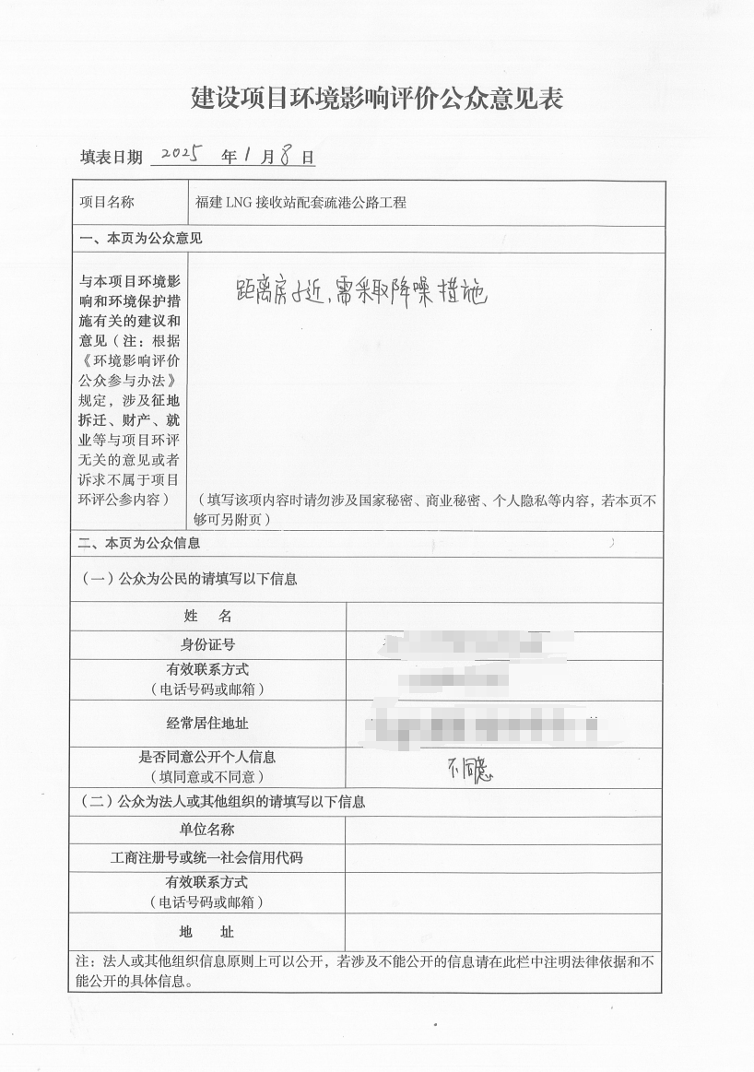

#### 图4.2-1 西安村船坞3-4利益相关者公众意见表

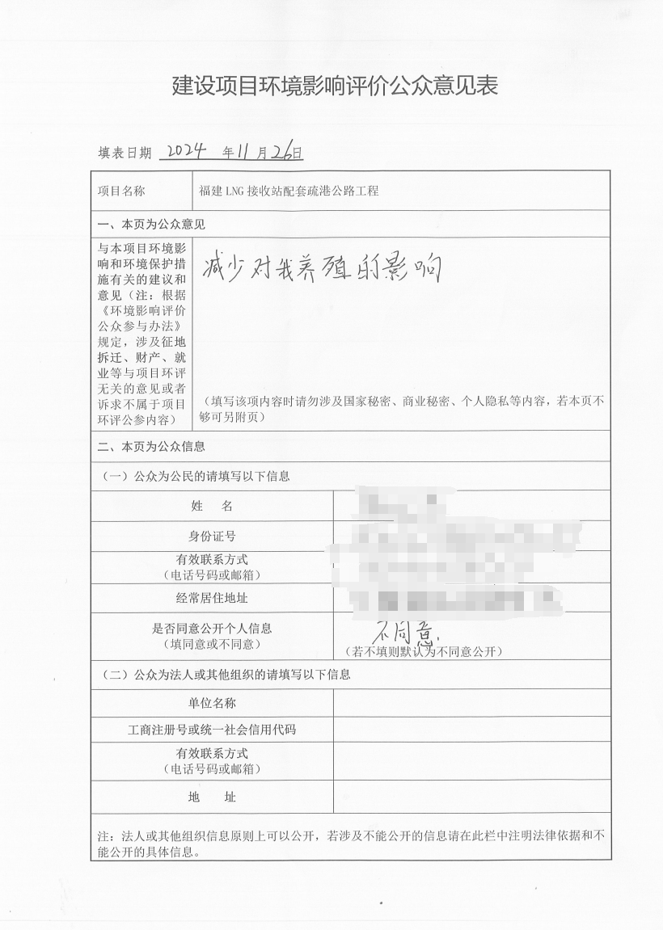

#### 图4.2-2 西安村围海养殖利益相关者公众意见表

# 5报批前公开情况

## 5.1公开内容及日期

本次公开的内容主要包括拟报批的环境影响报告书全文和公众参与说明，公示时间为2024年9月11日。

本次公开的内容、日期符合《环境影响评价公众参与办法》的要求。

## 5.2公开方式

本次公示方式为网络公示，公示网站为生态环境公示网，网址：https://gongshi.qsyhbgj.com/h5public-detail?id=411504，公示截图详见下图。

本次公开选择的载体符合《环境影响评价公众参与办法》的要求。

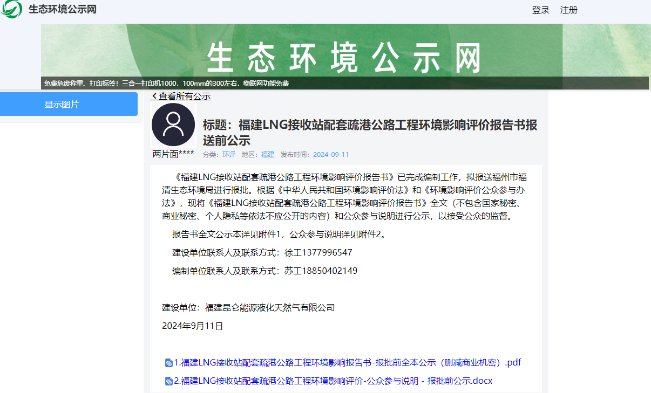

图5.2-1 报送前公示截图

